PENGEMBANGAN PERANGKAT RPPH BERBASIS HIGH ORDER THINKING SKILL (HOTS) PADA ANAK USIA 5-6 TAHUN (Vol 10 no 2)

Ahadiyah Muyassaroh Al-Balqis
PG PAUD,Fakultas Ilmu Pendidikan,Universitas Negeri Surabaya,E-mail: ahadiyah.17010684014@mhs.unesa.ac.id

Muhammad Reza
PG PAUD, Fakultas Ilmu Pendidikan, Universitas Negeri Surabaya E-mail: muhammadreza@unesa.ac.id

Abstrak
Tujuan dari penelitian pengembangan ini adalah menghasilkan model Rencana Pelaksanaan Pembelajaran Harian (RPPH), berbasis High Order Thinking Skill (Hots). Penelitian ini dilatar belakangi karena kurangnya pengetahuan dalam membuat perencanaan pembelajaran, dan bertujuan untuk membuat produk berupa perangkat RPPH (Rancangan Pelaksanaan Pembelajaran Harian) PAUD berbasis high order thinking skill, yang merupakan pembelajaran untuk menghadapi era revolusi industri 4.0 pada anak usia 5-6 tahun, yang dapat membantu guru untuk merencanakan pembelajaran berbasis high order thinking skill. Metode yang digunakan dalam penelitian ini adalah ADDIE. Subjek penelitian ini adalah juga 25 guru TK di kecamatan Genteng, Banyuwangi, validator penelitian ini adalah ahli dengan minimal pendidikan S2 yakni dosen pendidikan anak usia dini Universitas Negeri Surabaya. Teknik Pengumpulan data menggunakan Observasi, Wawancara dan Angket atau kuesioner, yang diberikan kepada 2 orang ahli dan juga 25 guru TK di kecamatan Genteng, Banyuwangi. Hasil penilaian ahli materi 1 sebesar 96.7%, ahli materi 2 sebesar 95.8%, yang menunjukan bahwa produk pada penelitian ini sangat layak. Penilaian dari guru sebesar 89,8% dan dinyatakan valid. Dapat disimpulkan bahwa Pengembangan RPPH berbasis ini terbukti layak dan dapat menjadi refrensi bagi guru dalam membuat perencanaan RPPH berbasis High Order Thinking Skill.
Kata Kunci: RPPH,HOTS.
Abstract

The purpose of this development research is to produce a Learning Implementation Plan (RPPH) model based on High Order Thinking Skills (Hots). This research is motivate by a teacher ignorance to create High Order Thinking Skill learning plan and aim for create product RPPH . which is learning to face the era of the industrial revolution 4.0 for children aged 5-6 years, which help a teacher for make a learning based High Order Thinking Skill. . The method used in this research is ADDIE. The subject of this research is 25 teacher from kecamatan genteng, banyuwangi, and the validator is expert judgement with minimal education S2, a lecturer from early childhood department, State University of Surabaya. The data gathering tchniques is observation, intierview and quisioner, who give for 2 expert judgement and 25 teacher Tk, Genteng, Banyuwangi district. The result of this research from expert 1 is 96,7%, expert 2 is 95,8% which shows the data is worth and assessment from 25 teacher is 89,8% and declared valid. And the conclusion is this product proven worth and can be reference for teacher to create learning based High Order Thinking Skill.
Key word: RPPH,HOTS..

PENDAHULUAN
Pendidikan di masa revolusi industri 4.0 memerlukan seseorang yang dapat menggunakan keterampilan berpikir di dalam kehidupan sehari-hari. Keterampilan berpikir sangat dibutuhkan, supaya mampu untuk menyesuaikan diri dengan kemajuan teknologi yang sangat pesat. Namun rendahnya literasi pada masyarakat Indonesia membuat terhambatnya upaya peningkatan SDM. Jelantik (2019) oleh Program for international student assessment memberikan hasil tes siswa Indonesia yang berada di peringkat bawah dari 40 negara, hal ini membuktikan bahwa Indonesia masih sangat rendah proses berpikir tingkat tinggi atau high order thinking skill. Dengan munculnya revolusi industri 4.0 yang membutuhkan sebuah keterampilan berpikir tingkat tinggi atau high order thinking skill.
Kementerian Pendidikan dan Kebudayaan melalui Direktorat Jenderal Guru dan Tenaga Pendidikan (Ditjen GTK), berupaya untuk meningkatkan kualitas pembelajaran dan kualitas lulusan serta mengembangkan pembelajaran yang berorientasi High Order Thinking skill (HOTS) (Krisdayanto & Irwantoko, 2020). Sesuai dengan kurikulum 13 membuat pembelajaran yang bertujuan untuk mengarahkan agar siswa dapat berpikir kritis dan kreatif. Oleh karena itu untuk membuat sebuah pembelajaran yang kreatif maka melibatkan pengalaman anak, Kurikulum yang kreatif adalah kurikulum yang memberikan pengalaman belajar (Suryana.2014). Dengan upaya ini diharapkan kualitas pembelajaran semakin meningkat dan menciptakan sumber daya manusia yang berkualitas. high order thinking skill sendiri sudah banyak diterapkan di Indonesia pada jenjang sekolah tingkat atas atau SMA, yang diimplementasikan melalui soal-soal ujian nasional atau soal-soal ujian dengan pertanyaan yang mengarah pada high order thinking para siswa. Namun pada Pendidikan Anak Usia Dini Proses pembelajaran yang bertujuan untuk menstimulasi kognitif Anak Usia Dini belum mengarah pada high order thinking skill, dimana ketika pelajaran menghitung hanya menggunakan mengingat, memahami dan menghafal yang sifatnya masih kedalam Lots (Low Order Thinking Skill).
High Order Thinking Skill (Hots) ini tidak hanya untuk diterapkan pada orang dewasa saja namun juga dapat distimulasi sejak anak usia dini. anak usia dini yang dibekali keterampilan berpikir maka akan mudah untuk beradaptasi di situasi yang baru dan bisa menyelesaikan masalah dengan baik, sejalan dengan pendapat Dieker & yang dalam (Sutama et.al, 2019) Children need direct interaction with learning opportunity to manipulate them, so that children can use high order thinking to adapt the new situation and solving the problem. high order thinking skill, artinya bahwa anak dapat dapat menggunakan high order thinking untuk beradaptasi dan menyelesaikan masalah. dalam proses belajar mengajar di PAUD, dapat diterapkan dengan membuat kegiatan yang dekat dengan anak usia dini, seperti aktivitas bermain, membuat tema yang dekat dengan anak, dan kegiatan lain yang dapat melibatkan anak dalam proses pembelajaran, dimana aktifitas ini akan digunakan untuk menstimulasi high order thinking skill dari berbagai pengetahuan yang dimiliki oleh anak usia dini.
High order thinking skill atau keterampilan berpikir tingkat tinggi merupakan proses berpikir dalam level kognitif yang di kembangkan dari taksonomi bloom, pembelajaran kognitif dengan menggunakan taksonomi dapat menggunakan metode problem solving, Saputra (Dinni 2018). High order thinking skill atau keterampilan tingkat tinggi adalah suatu kemampuan dalam menggunakan dan mengolah proses berpikir diatas fakta (lie,dkk.2020). juga mengharuskan siswa untuk mencari informasi yang lebih luas. Keterampilan berpikir tingkat tinggi adalah proses berpikir kompleks dalam menguraikan materi, kesimpulan, membangun representasi, menganalisis dan membangun hubungan dengan melibatkan aktivitas mental paling dasar Resnick (Krisdayanato & Irwantoko,2020). High order thinking skill (HOTS) merupakan proses berpikir dengan menggunakan berbagai ide kreatif, mencari dan menganalisa sebuah informasi lebih luas untuk menyelesaikan sebuah permasalahan atau menciptakan dan mengembangkan peluang baru.
Ranah pendidikan menurut Benjamin,S Bloom’s dibagi menjadi 3 atau juga disebut dengan domain, yang digunakan untuk mengukur standar kompetensi lulusan di Indonesia, yakni Domain Kognitif, Afektif dan Psikomotor, The authors of Bloom’s taxonomy divided objectives into three domain Cognitive, Affective and psychomotor (Kendal & Marzano, 2007:18). Pada dimensi pengetahuan/kognitif dari taksonomi yang diciptakan oleh Benjamin S Bloom, ada beberapa tahapan taksonomi sebelum revisi, yakni pengetahuan, pemahaman, penerapan, analisis, sintesis dan penilaian. Lalu Anderson & krathwhol yang juga merupakan murid dari Benjamin S bloom, merevisi taksonomi bloom dan membagi ranah kognitif menjadi 2 jenjang yaitu mengingat, memahami, dan menerapkan termasuk kedalam LOTS (Low order thinking skill) atau kemampuan berpikir tingkat rendah, kemudian untuk menganalisa, mengevaluasi, dan menciptakan termasuk kedalam HOTS (high order thinking skill) atau kemampuan berpikir tingkat tinggi. (lie, dkk.2020). Revisi Taksonomi bloom oleh Anderson adalah mengubah kata benda menjadi kata kerja dan juga mencocokkan dengan kebutuhan yang ada dalam pendidikan. Karena taksonomi perlu untuk mencerminkan cara berpikir dalam suatu proses yang aktif. (Helmawati,2019:144) Berikut adalah tabel taksonomi sebelum dan setelah revisi :

Tabel 1 Tabel taksonomi
Taksonomi Bloom | Taksonomi (Revisi) Anderson
Pengetahuan | Mengingat
Pemahaman | Memahami
Penerapan | Menerapkan
Analisis | Menganalisis
Sintesis | Menilai
Penilaian | Menciptakan

Tabel di atas menjelaskan bahwa proses berpikir tidak hanya sampai tahap mengaplikasikan saja namun juga berlanjut sampai tahapan di mana nantinya para siswa mampu untuk menciptakan sebuah inovasi yang berasal dari proses berpikir mereka.
Pentingnya High Order Thinking Skill (HOTS) sebagai dasar berfikir untuk mencari solusi dalam permasalahan yang beragam. Yang tentunya membutuhkan keterampilan berpikir untuk menghadapi berbagai permasalahan dan nantinya menjadi suatu keterampilan yang digunakan untuk menghadapi revolusi industri 4.0 yang ditandai dengan Kemajuan teknologi yang sangat pesat. Agar dapat meningkatan Sumber Daya Manusia (SDM) para siswa perlu dibekali dengan keterampilan berpikir. Agar saat lulus dan bekerja nantinya mereka dapat mempersiapkan diri dengan mencari berbagai solusi dalam berbagai masalah, atau dapat menciptakan peluang baru.
Anak usia dini berada pada rentan usia 0-8 tahun, yang dikatakan usia golden age dan mengalami proses pertumbuhan dan perkembangan dalam berbagai aspek dan sedang mengalami masa cepat dalam rentang perkembangan manusia Berk dalam (sujiono.2013:6). Anak adalah pribadi yang kreatif, suka bertanya dan memiliki rasa ingin tahu yang tinggi (curiositas) yang tinggi, suka berimajinasi (Susanto,.2011:9). Perlu adanya stimulus yang tepat agar dapat tumbuh dan berkembang secara optimal, hingga anak mampu untuk menyelesaikan berbagai permasalahan, menciptakan peluang atau yang lainya dengan menggunakan keterampilan berpikir mereka
Berdasarkan uraian di atas maka High order Thinking skill (HOTS) atau keterampilan berpikir tingkat tinggi perlu diterapkan sejak anak usia dini, dengan bermain sambil belajar dan melatih untuk menggunakan ide dalam menyelesaikan masalah. Karena mereka akan mudah untuk menangkap pembelajaran melalui pengalaman yang nyata, seperti pendapat “Yus & sari, (2020)” Anak-anak belajar langsung konsentrasi pada pengalaman yang melibatkan rasa mereka, mencoba untuk menggunakan ide dan melakukan hal yang bermanfaat bagi mereka. Dengan melatih keterampilan berpikir tingkat tinggi anak atau High Order thinking Skill diharapkan agar anak dapat mempersiapkan diri untuk menghadapi era revolusi industri 4.0 dan menjadi sumber daya manusia yang berkualitas.
Penelitian yang dilakukan oleh Murtafiah (2019) menemukan siswa di kelompok BI Asy-syafi’ yang telah mendapatkan treatment dengan High Order Thinking Skill yang digunakan sebagai metode pembelajaran sains mengalami peningkatan yang signifikan. Penelitian selanjutnya dilakukan oleh (Bhato & Asmah. 2019) yang mendapatkan anak didik di kelompok B di TK mutiara Iman Pakisaji Kabupaten Malang yang menerapkan pendekatan high order thinking skill dengan kegiatan percobaan air mengalir dari dataran tinggi ke dataran rendah, mengalami peningkatan dengan hasil Siklus I 52,2% dan siklus II dengan hasil 81,2%. Dan menunjukkan bahwa kemampuan anak meningkat 75% dari sebelumnya.
Pendidikan anak usia dini berorientasi pada perkembangan anak dan fokus untuk mengembangkan potensi anak, potensi tersebut dapat distimulasi melalui belajar sambil bermain agar anak tidak bosan dalam melakukan proses belajar. Guru adalah salah satu elemen penting bagi pendidikan, terutama pada pendidikan anak usia dini, guru dilatih untuk merencanakan pendekatan pembelajaran yang inovatif, agar dapat mengembangkan potensi anak usia dini dengan maksimal, seperti membuat pendekatan pembelajaran berbasis high order thinking skill (HOTS) dan menerapkan sejak dini menurut jansen dalam (Conklin.2011:44) the brain learns fastest and easiest during the early school years. Kutipan tersebut berarti bahwa 4anak usia dini akan lebih mudah menyerap apa yang mereka terima, untuk melatih keterampilan berpikir anak usia dini.
Peran guru dalam merencanakan kebutuhan anak-anak untuk aktivitas mereka dengan perhatian, stimulasi dan kesuksesan pembelajaran melalui keseimbangan dengan implementasi desain kegiatan yang terencana (Sujiono,2013:14). Dengan menentukan tema berdasarkan karakteristik anak usia dini. Menggunakan aktivitas belajar sambil bermain yang menekankan anak untuk aktif dalam pembelajaran, menurut (Parapat,2020:3) Untuk dapat menguasai High order thinking skill, diperlukan pendekatan ilmiah (Saintifik) dengan menciptakan pembelajaran aktif yang menekankan anak untuk melibatkan pengalamannya dan berlatih untuk berkegiatan sehingga baik dalam proses berpikir, emosi dan keterampilan sehingga mampu untuk belajar dan berlatih.
Upaya untuk mengembangkan high order thinking skill (HOTS) sebaiknya melalui Perencanaan pembelajaran yang berbasis high order thinking skill (HOTS). Agar proses belajar yang diharapkan meningkat, guru membuat rancangan pembelajaran yang bertujuan untuk meningkatkan kualitas pembelajaran pada pendidikan anak usia dini guru dapat membuat inovasi perencanaan pembelajaran dengan membuat pembelajaran yang menstimulasi keterampilan berpikir anak usia dini, keterampilan berpikir yang dimaksud adalah keterampilan berpikir tingkat tinggi atau high order thinking skil (HOTS). Pembelajaran tidak hanya untuk mengingat menghafal dan juga menerapkan, namun lebih mengarah pada proses analisis, evaluasi dan menciptakan. Itu semua tidak lepas dari peran Pendidikan anak usia dini terutama guru yang harus membuat inovasi pendekatan pembelajaran, terutama pembelajaran yang berbasis high order thinking skill (HOTS). Dengan membuat rencana pelaksanaan pembelajaran harian yang memakai keterampilan berpikir anak, sejalan dengan (Helmawati.2019:160) bahwa untuk mampu mewujudkan proses pembelajaran dari tingkat rendah atau Low order thinking skill berpikir tingkat tinggi atau High order thinking skill dengan hasil yang efektif maka guru perlu membuat rancangan untuk proses pembelajaran.
Perencanaan pembelajaran menurut Direktorat Pembinaan PAUD (Dalam Pamungkas,dkk.2016) perencanaan pembelajaran PAUD, adalah seperangkat rencana, pengaturan mengenai tujuan isi dan pengembangan serta sebagai sarana untuk mencapai tujuan Pendidikan PAUD berbasis High Order Thinking Skill dapat diterapkan pada pendidikan anak usia dini yang menstimulus menggunakan kegiatan yang berfokus dalam kegiatan bermain dan melibatkan keterampilan berpikir tingkat tinggi anak usia dini. Dalam membuat sebuah rancangan pembelajaran yang berbasis High Order Thinking Skill (HOTS) tercantum dalam tujuan pembelajaran yang berfungsi untuk mendesain pembelajaran (Yanti.2018), menggunakan kata kerja taksonomi yang telah direvisi oleh Anderson & Khatworl dari C4 sampai C6, yang berisi tentang menganalisa, mengevaluasi, dan menciptakan, yang dimuat dalam tujuan pembelajaran (Dhiu et.al.2021) Pendidik dapat menggunakan kreatifitasnya uuntuk mengembangkan tujuan pembelajaran yang menggunakan Taksonomi Anderson & Khrathwol. ketiga tahap tersebut dapat distimulasi dengan pertanyaan yang mendalam, sejalan dengan pendapat haig dalam (Ruslan et.al.2020) high order thinking skill dapat dilakukan dengan mengeksplorasi pertanyaan, yang terkait dalam kegiatan belajar yang dilakukan pada anak usia dini. Tahap analisis bertujuan untuk menganalisis kesalahan apa yang ada pada kegiatan yang anak lakukan, pada tahap evaluasi kegiatan bertujuan untuk menilai dari kegiatan yang telah dibuat oleh anak, pada tahap menciptakan bertujuan untuk menciptakan sebuah produk yang telah dianalisa dan dievaluasi oleh anak usia dini.
Penerapan High Order Thinking Skill atau keterampilan berpikir tingkat tinggi pada Pendidikan Anak Usia Dini, dinilai sangat potensial. Melalui pendekatan saintifik diharapkan para siswa mampu untuk aktif dan dapat membangun pengetahuan melalui pembelajaran yang bermakna dengan menggunakan pendekatan high order thinking skill (HOTS). Jika guru berhasil untuk menyelenggarakan proses pembelajaran yang bermakna melalui pembelajaran berbasis high order thinking skill yang berasal dari dimensi kognitif dan menerapkannya dengan tepat, maka dimensi afektif dan dimensi psikomotorik dari taksonomi akan tampak (Helmawati,2019:158).
Untuk itu diharapkan guru dapat merencanakan pembelajaran untuk menjalani kehidupan era 4.0 yang saat ini kita sedang bersaing dengan teknologi yang sangat canggih. Maka dari itu untuk memproduksi Sumber Daya Manusia (SDM) yang berkualitas perlu dilatih sejak anak usia dini, dengan menggunakan rancangan pelaksanaan pembelajaran harian berbasis High Order Thinking Skill untuk melatih keterampilan tingkat tinggi pada anak usia dini. Upaya ini dilakukan agar dapat membuat perencanaan pembelajaran yang terstruktur dan dapat digunakan untuk melatih keterampilan berpikir anak usia dini secara efektif (Helmawati,2019).

METODE

Jenis Penelitian
Metode yang digunakan pada penelitian ini adalah metode Research & Development, menurut Saputro 2017 penelitian Research & Development merupakan metode penelitian yang menghasilkan produk (dapat berupa model atau modul dan yang lainya), dan terdapat sebuah efektifitas dari sebuah produk tersebut.
Model penelitian yang digunakan dalam penelitian ini adalah ADDIE yang dikembangkan oleh Branch dalam (Batubara,2020). Tahapan ADDIE terdiri dari beberapa tahapan (1) Analisis (Analysis), (2) Desain (Design) (3) Pengembangan (Development) (4) Implementasi (Implementation) (5) Evaluasi (Evaluation) (Sutarti dkk 2017). Model penelitian ADDIE adalah model penelitian yang berguna untuk mendapatkan hasil dari model instruksional pembelajaran.
Penelitian ini bertujuan untuk mengembangkan produk berupa RPPH berbasis high order thinking skill, dengan menggunakan model ADDIE, Design rancangan penelitian sebagai berikut:

Analaysis

Implementation
Evaluation
Design

Development

Gambar 1: Model pengembangan ADDIE
Penjelasan langkah-langkah ADDIE oleh (Batubara.2020) adalah sebagai berikut:
- Analysis (Analisis)
Proses analisis dilakukan untuk mengidentifikasi permasalahan di PAUD, apa yang terjadi di dalam lembaga PAUD sehingga guru mengalami kesulitan untuk mengimplementasikan High Order Thinking Skill tahap analisis ini evaluasi dilakukan berupa mengonfirmasi permasalahan yang terjadi di dalam lembaga PAUD. Sejalan dengan pendapat Kurnia dkk, 2019 teknik analisis adalah untuk mengidentifikasi permasalahan dalam pendidikan untuk memperoleh data, data tersebut berupa karakteristik atau fenomena yang terjadi dalam pendidikan. Data yang diperoleh dari individu peserta didik kemudian diidentifikasi lagi untuk menciptakan sebuah produk yang mampu menghadapi permasalahan dan memerlukan pengembangan sebuah produk yang dapat digunakan dalam meningkatkan proses pembelajaran secara efektif.
- Design (Perancangan)
Tahap ini dimulai dari membuat instrumen untuk para ahli, membuat rancangan berupa prototype dari Perangkat pembelajaran untuk Pendidikan pada anak usia dini, Pada tahap Desain ini evaluasi dilakukan dengan mencocokan instrumen yang dibuat dan rancangan dari produk Perangkat pembelajaran PAUD berupa Prosem, RPPM, dan RPPH. “Puspasari&Suryaningsih,2019” mengatakan bahwa proses desain adalah untuk membuat sebuah rancangan produk perangkat pembelajaran berupa Prosem, RPPM Dan RPPH berbasis High order thinking skill, Agar Anak usia dapat terstimulasi dengan baik.
- Development (Pengembangan)
Tahap development atau pengembangan adalah untuk mengembangkan produk perangkat pembelajaran berupa Prosem, RPPM dan RPPH sesuai dengan tujuan penelitian yakni mengembangkan Perangkat pembelajaran berbasis High Order Thinking Skill untuk Anak Usia, dan juga memngembangkan instrument untuk para ahli dan juga guru, sejalan dengan (Harjanta&Herlambang tahun 2018) bahwa proses Develop Dini adalah tahapan untuk mewujudkan secara nyata pada tahapan desain. Proses evaluasi pada tahap develop ini adalah memvalidasi untuk mengetahui apakah prod sesuai dengan konsep dari High Order Thinking Skill ,Untuk memvalidasi apakah instrumen untuk para ahli dan juga guru sudah dapat untuk diimplementasikan.
- Implementation (Implementasi)
Tahap implementasi adalah untuk mengimplementasikan produk berupa perangkat pembelajaran dan juga instrument yang telah dikembangkan sejalan dengan herjanta&Herlambang tahun 2018 tahap ini mengimplementasikan semua desain dan perancangan. Evaluasi pada tahap implementasi adalah untuk mendapatkan hasil berupa dari produk yang telah terimplementasi kepada guru dan ahli dan mendapatkan hasil berupa pendapat dan penilaian dari guru dan ahli.
- Evaluation (Evaluasi)
Tahap evaluasi berguna untuk mengidentifikasi respon dari pengguna terhadap produk RPPH yang telah di uji coba. Evaluasi formatif yang dilakukan pada setiap tahapan dari ADDIE untuk mengumpulkan informasi dan keterangan data yang dilaksanakan oleh peneliti selama proses pengembangan produk berlangsung (Setyosari,2016). Evaluasi yang dilakukan pada penelitian ini adalah evaluasi formatif dimana evaluasi dilakukan di setiap tahapan dari ADDIE (Analysis, design, develop, implementation).

- Subjek penelitian
Subjek Populasi dan sampel dari penelitian ini adalah guru Tk Aisyiah di Banyuwangi tepatnya di kecamatan genteng berjumlah 25 orang. validator dalam penelitian ini adalah (Expert judgement) ahli materi dalam bidang high order thinking skill dan ahli dalam perangkat pembelajaran dengan minimal pendidikan terakhir S2 yakni dosen jurusan Pendidikan Anak Usia Dini, UNESA yang ahli dalam pembelajaran PAUD dan dosen ahli dalam perkembangan anak, untuk memvalidasi konten instrument (Content validity).

Instrumen Penelitian

Metode pengumpulan data penelitian ini menggunakan

Observasi

Observasi dilakukan untuk mengidentifikasi permasalahan Lembaga PAUD untuk mengimplementasikan High Order Thinking Skill.

Kuisoner/ angket

Angket atau kuesioner merupakan teknik pengumpulan data yang dilakukan dengan memberi seperangkat pertanyaan atau pernyataan yang bertujuan mendapatkan jawaban oleh responden (Sugiyono,2018). Angket berisi tentang pertanyaan yang diajukan untuk (expert judgement) dan juga guru di lembaga PAUD

Wawancara

Metode wawancara adalah metode yang melibatkan interaksi langsung antara peneliti dan subjek (Mustafa et.al, 2020:86) Wawancara pada penelitian ini bertujuan untuk mengetahui kesulitan guru dalam mengimplementasikan High Order Thinking Skill.
Validitas isi dari instrumen penelitian ini dilakukan oleh para ahli (expert judgement), yang akan memvalidasi konten terkait dengan High Order Thinking Skill yakni ahli dari jurusan Pendidikan Anak Usia Dini di bidang pembelajaran PAUD dan ahli pada perkembangan anak. Thinking Skill.

Analisis Data
Teknik analisis data yang digunakan adalah kualitatif dan kuantitatif. analisis data kualitatif diperoleh dari observasi dilakukan untuk mendapatkan hasil berupa permasalahan yang terjadi di dalam PAUD. wawancara kepada guru untuk mendapatkan hasil berupa kebutuhan produk perencanaan pembelajaran PAUD. Analisis data yang mulanya berbentuk skor akan diubah menjadi analisis deskriptif :

Tabel 2 Tabel skala likert
No | Penilian | Intepretasi
1 | Sangat baik | 4
2 | Baik | 3
3 | Cukup | 2
4 | Kurang | 1

Untuk mengetahui kebutuhan produk berupa perencanaan pembelajaran PAUD berbasis High Order Thinking Skill, maka akan dihitung dengan menggunakan rumus: :

P= X 100%

(Sudjiono,2012)

P = Persentase

F = Frekuensi

N =Nilai Ideal dikali jumlah soal

100 = Konstanta

Data yang telah dihitung lalu diinterpretasikan sebagai berikut:

Tabel 3 interpretasi kebutuhan produk
Nilai | Kriteria | Keterangan
81%-100% | Sangat baik | Sangat Valid
61%-80% | Baik | Valid
41%-60% | Cukup baik | Cukup Valid
21%-40% | Kurang | Kurang Valid
0%-20% | Sangat kurang | Sangat tidak Valid

Analisis data kuantitatif berupa hasil dari penilaian kisi-kisi instrumen dari para ahli dan juga guru PAUD, Dan dihitung menggunakan skala likert sebagai berikut:

Tabel 4 Tabel skala likert
No | Penilian | Intepretasi
1. | Sangat baik | 4
2. | baik | 3
3. | Cukup | 2
4. | Kurang | 1

Untuk mengetahui valid atau tidaknya instrumen dari perangkat pembelajaran berbasis High Order Thinking Skill ini, maka akan dihitung menggunakan rumus:
P= X 100%

(Sudjiono,2012)

P = Persentase

F =Frekuensi

N =Nilai ideal dikali jumlah soal

100 =Konstanta

Untuk mengetahui hasil dari rumus sudjiono, maka akan diinterpretasikan dengan persentase:

Tabel 5 Tabel interpretasi data
Nilai | Kriteria | Keterangan
81%-100% | Sangat baik | Sangat Valid
61%-80% | Baik | Valid
41%-60% | Cukup baik | Cukup Valid
21%-40% | Kurang | Kurang Valid
0%-20% | Sangat kurang | Sangat tidak Valid

produk dan perangkat pembelajaran. analisis data dilakukan untuk mengetahui kelayakan produk berupa rancangan pelaksanaan pembelajaran harian berbasis High order thinking skill untuk anak usia dini, yang telah didapat, data tersebut dilihat dari segi materi, isi, dan juga respon ahli materi dan guru terhadap rancangan.

HASIL DAN PEMBAHASAN
Upaya pengembangan produk Rancangan Pembelajaran Harian berbasis High Order Thinking Skill pada Anak usia 5-6 tahun ini menggunakan model prosedur pengembangan ADDIE (Analysis, Design Development, Implementation, Evaluation).
Penelitian R&D ( Research and development ) ini menghasilkan produk berupa Rancangan Pembelajaran Harian berbasis High Order Thinking Skill (HOTS) pada anak usia 5-6 tahun. Rancangan Pembelajaran Harian ini dirancang untuk menjadi acuan guru dalam membuat perencanaan yang menstimulasi High Order Thinking Skill (HOTS) Untuk Usia Dini. Dalam membuat produk Rancangan pembelajaran harian ini telah melewati tahap validitas oleh 2 ahli materi dan juga guru TK Aisyiah Bustanul Atfhal, di kabupaten Banyuwangi berjumlah 25 orang, Tahapan Penelitian Pengembangan menggunakan ADDIE, bedasarkan hasil analisis yang dilakukan dengan mengidentifikasi permasalahan guru, dalam mengimplementasikan kegiatan yang berbasis High Order Thinking Skill (HOTS). Dengan melakukan Observasi dan wawancara, yang didapat di lapangan yang diambil dari sampel lembaga TK Aisyiah Bustanul Athfal, di Kecamatan Genteng,Banyuwangi, masih kesulitan untuk membuat perencanaan pembelajaran, dan menentukan kegiatan yang menstimulasi pada keterampilan berpikir tingkat tinggi atau High Order Thinking Skill (HOTS), Sehingga guru membutuhkan referensi untuk membuat perencanaan pembelajaran dan menentukan kegiatan High Order Thinking Skill. Produk perangkat RPPH ini menjadi referensi untuk guru agar dapat memilih kegiatan dalam pembelajaran yang berorientasi pada High Order Thinking Skill sejak anak usia dini.
Solusi dari hasil analisa tersebut adalah membuat Perangkat Rancangan Pembelajaran Harian Berbasis High Order Thinking Skill, setelah mendapatkan solusi, kegiatan selanjutnya adalah merancang kegiatan dengan ahli materi terkait content yang sesuai dengan identifikasi permasalahan yang didapat dari hasil observasi dan wawancara, dengan membuat rancangan produk perangkat RPPH yang berbasis High Order Thinking Skill. Setelah membuat rancangan dan di evaluasi oleh ahli materi, maka selanjutnya adalah membuat Produk Perangkat RPPH, yang telah di Design, kemudian dikembangkan menjadi Design produk yang lengkap. Langkah Pengembangan dimulai dari, studi pustaka penelitian untuk menambah referensi dari segi tulisan dan kata, berkonsultasi dengan Ahli Materi, terkait Content dalam Produk RPPH, evaluasi dari para ahli dan mendapatkan hasil validasi dari ahli materi, Hasil pengembangan dari ahli materi Berupa, Konsep web yang berisi tema satu semester, Subject web berisi kegiatan pada aspek perkembangan anak, Buku Tema, yang berisi deskripsi kegiatan, dan Lesson plan langkah,langkah guru dalam melakukan kegiatan.

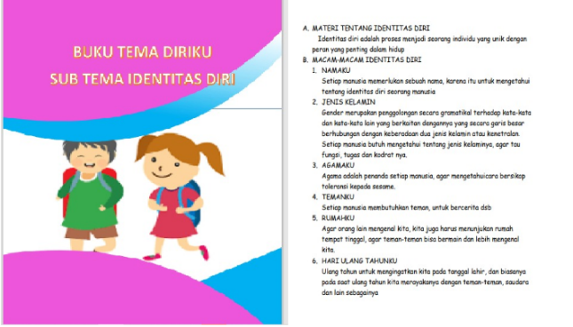
Gambar 2 Buku Tema
Gambar 2 adalah gambar buku tema, buku tema merupakan langkah-langkah kegiatan yang dilakukan dalam satu tema, dalam buku tema tercantum materi, Macam-macam tema yang dipakai, Alat dan bahan dan langkah-langkah kegiatan yang dilakukan.

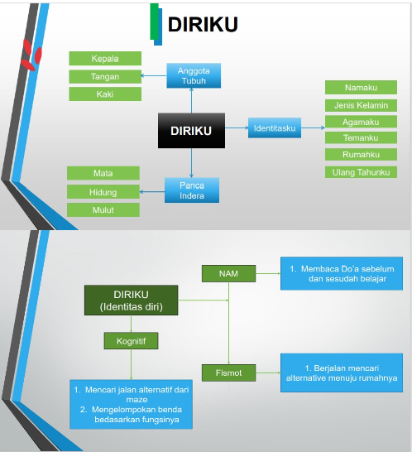
Gambar 3 Subjek dan Konsep
Subjek web dan konsep web adalah pengembangan tema, yang digunakan pada Rancangan Pembelajaran Harian atau (RPPH).

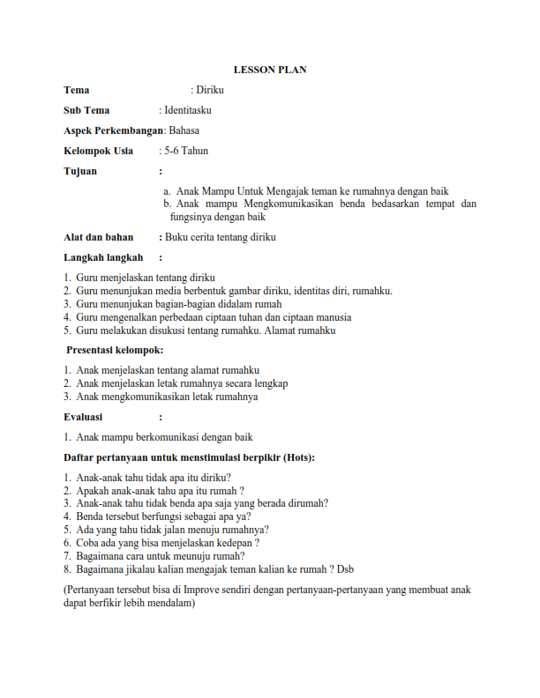
Gambar 4 Lesson Plan
Lesson Plan adalah langkah-langkah kegiatan untuk guru yang berisi tema, sub tema, aspek perkembangan, kelompok usia, tujuan, alat dan bahan, langkah-langkah, presentasi kelompok, evaluasi, dan daftar pertanyaan guru untuk anak, daftar pertanyaan berfungsi untuk menggali High Order Thinking Skill anak dengan menyakan kegiatan yang menggunakan 5w+1h agar mereka dapat berfikir dan menyelesaikan masalah dalam kegiatan, high order thinking skill dapat dilakukan dengan mengeksplorasi pertanyaan, yang terkait dalam kegiatan belajar yang dilakukan pada anak usia dini (Ruslan et.al.2020).
Setelah dikembangkan maka memeroleh hasil kelayakan produk, dilakukan kepada 2 ahli materi, yakni dosen PG PAUD Universitas Negeri Surabaya, yang ahli dalam perkembangan anak dan ahlli dalam perencanaan pembelajaran dengan hasil, tabel 1.6:

Tabel 6 Kelayakan Produk RPPH
NAMA | HASIL | KETERANGAN
Validator 1 | 96,7% | Sangar layak
Validator 2 | 95,8% | Sangat layak

Dari tabel 1.6, mendapatkan skor dari ahli materi satu 96,7% dan ahli materi dua sebesar 95,8% yang dideskripsikan Produk Rancangan Pembelajaran Harian berbasis High Order Thinking Skill, layak untuk di Implementasikan kepada guru.
Setelah mendapatkan validasi dari 2 ahli materi, kegiatan selanjutnya mengguji validasi kepada dan guru Guru PAUD berjumlah 25 guru. telah melewati tahap validitas dari ahli terkait instrumen dan juga produk. Validasi yang dilakukan memiliki tujuan untuk menilai hasil persentase kelayakan produk RPPH berbasis High Order Thinking Skill (HOTS) dengan melihat keterbacaan dari produk. Hasil implementasi untuk melihat keterbacaan produk yang dilakukan kepada Guru dengan hasil data tabel :

Tabel 7 Hasil Validasi Guru
ITEM | HASIL
Kejelasan identitas produk | 88
Kejelasan tujuan RPPH | 88
Kejelasan indikator Penilaian RPPH | 89
Kejelasan materi yang ditulis | 90
Materi yang dituliis sesuai dengan tujuan | 90
Materi yang dituliis sesuai dengan aspek perkembangan anak | 92
Pemilihan Media sesuai dengan perkembangan anak | 92
Alat dan bahan mudah digunakan | 89
Alat dan bahan mudah ditemukan | 91
Alat dan bahan tidak membahayakan anak | 90
Tujuan pembelajaran sudah menggambarkan HOTS (high Order thinking dkill) | 90
Langkah-langkah Kegiatan sesuai dengan tujuan | 91
Kegiatan HOTS (High Order Thinking Skill) nampak pada kegiatan kognitif,afektif, psikomotor | 89
materi kegiatan mengkreasikan didalam rpph sesuai dengan perkembangan anak | 90
kegiatan evaluasi didalam rpph sesuai dengan perkembangan anak | 81
TOTAL | 13.747

Hasil instrumen guru dan dihitung menggunakan rumus sudjiono maka mendapatkan rata-rata sebesar 89,8% dan dapat dikategorikan sangat layak, untuk menjadirefrensi bagi guru dalam membuat produk Rancangan Pembelajaran Harian (RPPH) Berbasis High Order Thinking Skill (HOTS).

- Pembahasan
High Order Thinking Skill (HOTS), Dalam kegiatan pembelajaran di PAUD, Melalui kegiatan bermain dan belajar, kegiatan melatih Aspek perkembangan dan juga High Order Thinking Skill (HOTS), Untuk membuat kegiatan tersebut maka perlu untuk mengembangkan perencanaan pembelajaran. pada dasarnya dalam membuat sebuah Menurut Direktorat Pembinaan PAUD (Dalam Pamungkas et.al.2016) perencanaan pembelajaran PAUD, adalah seperangkat rencana, pengaturan mengenai tujuan isi dan pengembangan serta sebagai sarana untuk mencapai tujuan Pendidikan PAUD. tujuan dalam penelitian ini adalah menciptakan pembelajaran yang berbasis High Order Thinking Skill pada anak usia 5-6 tahun. (Helmawati.2019:160) bahwa untuk mampu mewujudkan proses pembelajaran dari tingkat rendah atau Low order thinking skill berpikir tingkat tinggi atau High order thinking skill dengan hasil yang efektif maka guru perlu membuat rancangan untuk proses pembelajaran.
High Order Thinking Skill relevan dengan tujuan pembelajaran yang tercantum pada kurikulum 2013 yang menjelaskan bahwa pembelajaran adalah mengarahkan siswa untuk berpikir kritis, aktif, dan melibatkan maka dari itu diperlukan konsep yang utuh, Seperti membuat konsep web, subjek web, lesson plan dan buku tema yang merupakan rancangan sebelum membuat Prosem (Program semester), RPPM (Rancangan Pelaksanaan Pembelajaran Mingguan) dan RPPH. ( Rencana Pelaksanaan Pembelajaran Harian), kegiatan pembelajaran yang dilakukan selama satu dilakukan selama satu hari. Di dalam Rancangan Pembelajaran Harian (RPPH) juga terdapat rencana penilaian yang akan menilai kondisi atau perilaku anak selama pembelajaran.

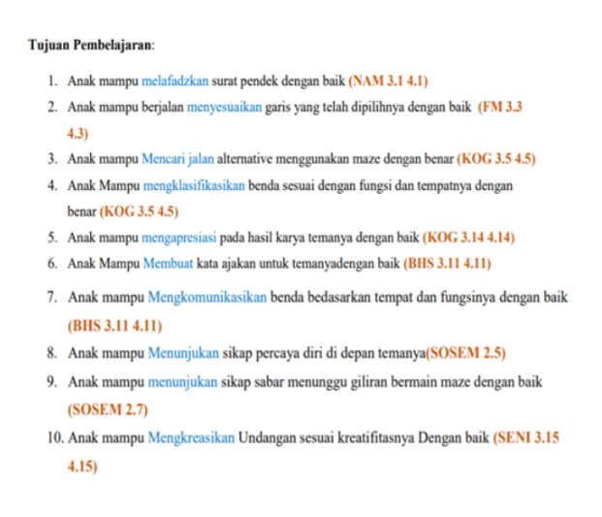
Gambar 5 Tujuan Pembelajaran
Pengembangan Rancangan Pembelajaran Harian Berbasis High Order Thinking Skill ini terletak pada tujuan pembelajaran yang menggunakan taksonomi bloom dari C4 Hingga C6, pada gambar satu Menganailsa,Mengevaluasi dan juga Menciptakan. Dalam Proses mengembangkan Perangkat RPPH berbasis High Order Thinking Skill (HOTS) terlihat pada tujuan RPPH dengan menggunakan kata kerja operasional yang dari taksonomi revisi anderson dan khatworl ranah C4-C6, tujuan adalah indikator pembelajaran yang dicantumkan dalam Rancangan Pembelajaran Harian dengan menggunakan susunan ABCD (Audience, Behavior,Condition dan Degree, yang tercantum dalam rumusan tujuan pembelajaran (Fanani.2021). Membuat Kegiatan Rancangan Pelaksanaan pembelajaran harian bagi Anak usia 5-6 tahun adalah, pembelajaran yang aktif dan melibatkan pengalaman anak seperti pendapat (Yus,2020) Anak-anak belajar langsung konsentrasi pada pengalaman yang melibatkan rasa mereka, mencoba untuk menggunakan ide dan melakukan hal yang bermanfaat bagi mereka. Pelaksanaan pembelajaran ini tentunya tidak terlepas dari kurikulum 2013, yakni tercantum pada Permendikbud no 146 tahun 2014 tentang perencanaan pembelajaran PAUD.

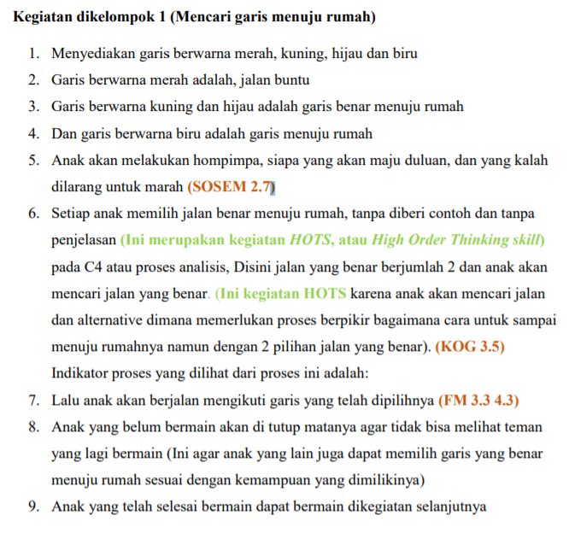
Gambar 6 Kegiatan di Kelompok 1

Kegiatan berbasis High Order Thinking Skill yang tercantum pada RPPH, yakni kegiatan mencari jalan alternative menuju rumahnya, kegiatan ini masuk kedalam C4 (Menganalisa), menganlisa jalan mana yang mudah untuk mereka lalui. Kegiatan ini dilakukan oleh satu orang anak, anak yang lain ditutupi oleh kain, ketika anak mencari jalan mana yang akan mereka lalui, otak mereka akan mulai berfikir menyelesaikan masalah agar sampai dirumah yang telah di sediakan.

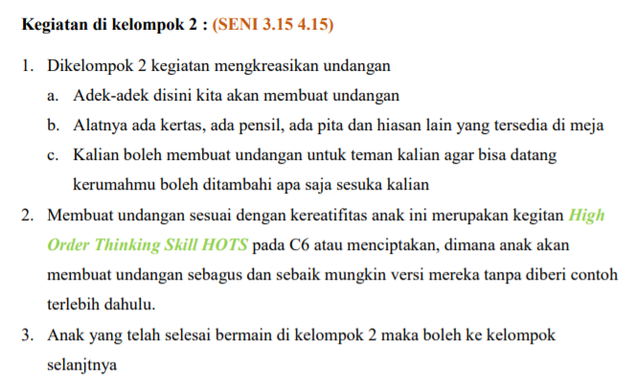
Gambar 7 Kegiatan di Kelompok 2
Kegiatan di kelompok dua adalah mengkreasikan Mengkreasikan undangan HOTS (High Order Thinking Skill), muncul ketika anak membuat undangan kreatifitas mereka tanpa ada contoh, disini otak mereka akan berfikir bagaimana cara agar bisa membuat undangan yang bagus untuk diberi kepada temanya, anak akan menggunakan kreatifitas berpikirnya

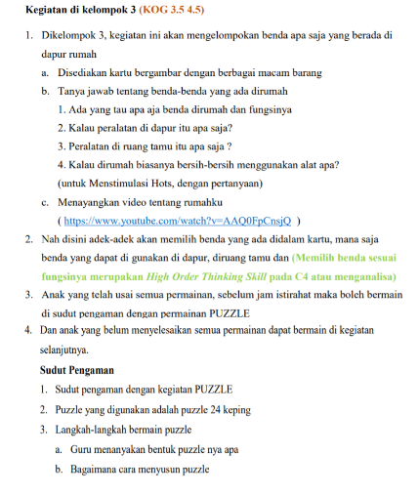
Gambar 7 Kegiatan di Kelompok 3
Kegiatan di dalam Kelompok 4 yakni adalah kegiatan mengelompokan benda bedasarkan fungsi dan tempatnya, pada kegiatan ini HOTS muncul Ketika anak mengelompokan benda, menganailsa tempat dan fungsi dari benda yang telah disediakan. Anak akan belajar untuk menyelesaikan masalah secara kreatif menggunakan keterampilan berpikirnya (HOTS) merupakan proses berpikir dalam level kognitif yang di kembangkan dari taksonomi bloom, pembelajaran kognitif dengan menggunakan taksonomi dapat menggunakan metode problem solving, Saputra (Dinni 2018) .
Kegiatan yang digunakan dalam menstimulasi High Order Thinking Skill, bersifat saintifik, agar anak dapat aktif dalam pembelajaran yang telah dirancang (Parapat.2020:3).Untuk dapat menguasai High order thinking skill, diperlukan pendekatan ilmiah (Saintifik) dengan menciptakan pembelajaran aktif yang menekankan anak untuk melibatkan pengalamannya dan berlatih untuk berkegiatan sehingga baik dalam proses berpikir, emosi, dan keterampilan sehingga mampu untuk belajar dan berlatih.
Kegiatan mengapresiasi yang tercantum dalam RPPH adalah, memberi apresiasi karya yang telah dibuat oleh teman-temanya. Dalam jenjang Evaluasi anak dapat diajak untuk melakukan penilaian atas suatu kondisi dari hasil berpikir mereka (Lie et.al.2020). Dengan mengapresiasi dan memberikan saran kepada temannya maka anak akan berpikir apa yang harus diberi saran dan diapresiasi, serta ketika anak-anak diberi apresiasi mereka akan semangat untuk memperbaiki karyanya, sejalan dengan pendapat (Garnika,2020:14) Apresiasi sangat berguna agar memotivasi anak, untuk selalu melakukan yang terbaik. Yang artinya apresiasi membuat anak termotivasi untuk membuat karya yang lebih baik.

Kesimpulan
Hasil dari penelitian, analisis data dan pembahasan tentang pengembangan perangkat RPPH berbasis High Order Thinking Skill pada anak usia 5-6 tahun disimpulkan, Perangkat RPPH berbasis High Order Thinking Skill pada anak usia dini menggunakan tahapan ADDIE (Analyze, Design, Development, Implementation, Evaluation) Perangkat RPPH berbasis High Order Thinking Skill telah dikembangkan dan diuji validitas oleh dua orang ahli materi ahli, memperoleh skor 96,8% dan 95,6% dapat ditarik kesimpulan bahwa Perangkat RPPH Bagi anak usia 5-6 tahun, valid dan sangat layak untuk digunakan. Hasil dari uji validasi dari guru mendapat skor 89,8% yang artinya perangkat RPPH dapat sebagai acuan guru dalam membuat perangkat RPPH berbasis High Order Thinking Skill
Saran
Hasil dari penelitian yang telah dilakukan di TK Aisyiah Kecamatan Genteng maka peneliti memberi saran, Dengan adanya Perangkat RPPH berbasis High Order thinking skill ini diharapkan para pendidik khususnya pendidik PAUD dapat memahami pentingnya menerapkan High Order Thinking Skill (HOTS) sejak din., selain itu, produk RPPH berbasis High Order Thinking Skill ini dapat menjadi referensi bagi guru, untuk membuat kegiatan pembelajaran di kelas, yang menstimulasi High Order Thinking Skill (HOTS). bagi para pembaca, dapat dengan bijak apabila ingin mengambil teori-teori yang telah dicantumkan pada artikel. Hasil dari penelitian pengembangan perangkat RPPH ini, masih sangat kurang dan diharapkan bagi peneliti yang akan membuat rancangan berbasis High Order Thinking Skill (HOTS) bisa menjadi referensi peneliti untuk membuat penelitian yang lebih baik lagi

DAFTAR PUSTAKA
Batubara,Hamdan H. 2020. Media Pembelajaran Efektif. Semarang:Fatawa Publishing
Bhato&Asmah.2019.Meningkatkan kemampuan sains melalui pendekatan high order thinking skill pada kelompok B TK mutiara Iman Pakisaji Kabupaten Malang. Jurnal prosiding seminar nasional. Vol 3.
Boone,H,N& Boone, A.2012.Analyzing Likert data. Vol 50 No 2
Conklin,Wendy. 2011.High order thinking Skill to Develop 21 century learners. Huntington beach: Shell Education
Dhiu,konstatinus et.al.2021. Aspek perkembangan anak usia dini. Nem:Pekalongan.
Djemari,M. Teknik Penyusunan instrument tes dan non tes. Malang:Jenggala Pustaka
Fanani,achmad.2021. Proses analisis dan kemanfaatan pembelajaran. Prosiding seminar nasional.
Garnika,Eneng.2020.Membngun Karakter Anak Usia Dini.Tasikmalaya:Edu Publisher.
Harjanta,A & Herlambang,A. Rancang Bangun Game Edukasi Pemilihan Gubernur Jateng Berbasis Android Dengan Model Addie.Jurnal informatika. Vol,16.No,1 (91-97).
Helmawati.2019.Pembelajaran dan penilaian berbasis Hots. Bandung :PT Remaja rosdakarya
Hidayat,Muhammad&Yusnidah. 2020.Pendidikan di era revolusi 4.0. Sleman: CV Budi Utama
Jelantik, Ketut.2019.Dinamika Pendidikan dan Era Revolusi 4.0.Sleman:Deepubliish
Murtafiah. 2019. Upaya Peningkatan Sains Melalui Pembelajaran High order thinking skill (HOTS). Jurnal. Prosiding seminar nasional. Vol 2.
Kendal&Marzano.2008. Designing and assessing educational objectives, Applying the new taxonomy. United Stated : Corwin Press
Krisdayanto,Septa & Irwantoko.2020.Teori dan implementasi dalam proses belajar mengajar. Banjarmasin:Tinta merah.
Kurnia,et.al.2019.Model Addie Untuk Pengembangan Bahan Ajar Berbasis Pemecahan Masalah Berbantuan 3D Pageflip.Jurnal pendidikan nasional. Vol,1. No,1
Lie,Anita.et.a;,2020.Meningkatkan keterampilan berpikir tingkat tinggi. Surabaya:Divisi Buku PT Kanisius
Parapat. 2020. Strategi pembelajaran untuk anak usia dini. Tasikmalaya:Edu Publisher.
Puspasari,R & Suryaningsih,T. Pengembangan Komplikasi Teori Graf Dengan Model Addie.Journal of mathematics Education. Vo,3. No.1 (137-152)
Rayanto,Yudi H & Sugianti.2020. Penelitian Pengembangan Model ADDIE Dan R2R2: Teori & Praktek. Pasuruan: lembaga academic & research Institute
Riduwan. 2013. Rumus dan data dalam statistika. Bandung: alfabeta
Ruslan et.al. 2020. High Order Thinking Skills dan kaitanya dengan nilai-nilai hak asasi manusia dalam pembelajaran sejarah: Prosiding seminar nasional.
Pamungkas,joko et al. 2016. Pengembangan Perencanaan Pembelajaran Berbasis Budaya. Vol:5
Sani,Rizwan Abdullah.2019.Pembelajaran Berbasis HOTS (High Order Thinking Skill). Tangerang:Tira Smart.
Saputro,Budiono.2017.Manajemen Penelitian Pengembangan ( Research & Development)Bagi penyusun penelitian. Yogyakarta: Aswaja pressindo.
Setyosari,P. Metode Penelitian Pendidikan & Pengembangan. Jakarta:Pranamedia Group
Sudjiono,Anas.2012. Pengantar Statistic Pendidikan. Jakarta: Raja Grafindo Persada.
Sujiono, Yuliani Nurani. 2013.Konsep Dasar Pendidikan Anak Usia dini.Jakarta:PT indeks
Sugiyono. 2018. Metode penelitian Kuantitatif kualitatif dan R&D. Bandung: Alfabeta
Sutarti, Tatik & Irawa Edi,2017.Hibah Penelitian Pengembangan.Sleman;Cv Budi Utama.
Suryana,dadan.2014. Kurikulum Pendidikan Anak Usia Dini Berbasis Perkembangan Anak. Vol 1 No 3.
Sulaiman, Salmiati. 2020. High Order Thinking Skill (HOTS) Pada anak usia dini.
Sutama,et.al 2019. Developing learning Models To Increase Higher Order Thinking Skill in Early Childhood: International Journal of innovation, creativity and change volume 5 issues 5
Yanti, Amanda.2018. Kemampuan guru tujuan pembelajaran PPKN Di Sekolah Menengah kejuruan negeri Sukoharjo.Prosiding Seminar Nasional.
Yus, anita & Sari.winda widya. 2020 . Pembelajaran Di Anak Usia Dini. Kencana. Jakarta:Kencana.

